UNIVERSIDAD NACIONAL FEDERICO VILLAREAL
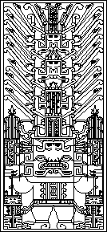
INGENIERÍA INDUSTRIAL Y DE SISTEMAS

SISTEMA AUTÓNOMO DE TRANSPORTE INTELIGENTE PARA ASISTENCIA LOGÍSTICA BASADO EN ARDUINO UNO

Asignatura:
Sistemas Digitales Y Arquitectura De Computadoras
Presentado por:
Mamani Condori Oscar Melitón
Carbonel Chamorro Fabián Fabricio
Docente:
Ing. Villafuerte Barreto, Hernán

Lima, Perú 2026
Contenido
1.- Descripción del problema real y contexto 3
2.- Objetivos 4
2.1- Objetivo general 4
2.2- Objetivos específicos 4
3.- Diagrama de bloques del sistema 5
4.- Plataforma seleccionada y justificación 5
4.1.- Material requerido: 6
4.2.- Algoritmo básico (pseudocódigo) 6
5.- Métricas propuestas 7
6.- Plan de continuidad hacia IoT e Inteligencia Artificial 8
7.- Cronograma de trabajo 9
7.1.- Leyenda 9
7.2.- Interpretación técnica del cronograma 9
8.- Referencias 10

1.- Descripción del problema real y contexto
Actualmente, muchos entornos educativos, laboratorios y pequeños almacenes requieren sistemas básicos de transporte interno para movilizar materiales, herramientas o insumos entre distintas áreas de trabajo. En la mayoría de los casos, estas tareas son realizadas manualmente, generando pérdida de tiempo, desorganización y poca eficiencia en procesos repetitivos.

En el ámbito de la automatización y la logística inteligente, los vehículos autónomos guiados representan una solución eficiente para el transporte interno de objetos mediante rutas predefinidas. Sin embargo, los sistemas comerciales suelen tener costos elevados y requieren infraestructura especializada, dificultando su implementación en instituciones educativas o proyectos académicos de bajo presupuesto.

El presente proyecto propone el desarrollo de un sistema autónomo de transporte inteligente basado en Arduino Uno, capaz de desplazarse siguiendo una trayectoria definida mediante sensores infrarrojos y detectar obstáculos en tiempo real utilizando sensores ultrasónicos. El sistema estará orientado a simular procesos de automatización logística aplicables a laboratorios, bibliotecas, oficinas o pequeños entornos de almacenamiento.

Este proyecto beneficiará principalmente a estudiantes y docentes interesados en áreas de automatización, robótica y sistemas embebidos, permitiendo comprender de manera práctica los fundamentos de los sistemas digitales y la arquitectura del computador mediante la integración de sensores, procesamiento de datos y control de actuadores.

Además, el sistema servirá como base para futuras implementaciones relacionadas con Internet de las Cosas (IoT) e Inteligencia Artificial (IA), integrando comunicación inalámbrica y algoritmos de navegación inteligente.

2.- Objetivos

2.1- Objetivo general
Diseñar e implementar un sistema autónomo de transporte inteligente basado en Arduino Uno, capaz de seguir trayectorias predefinidas y evitar obstáculos mediante sensores y actuadores electrónicos.

2.2- Objetivos específicos
- Implementar un sistema de detección de línea utilizando sensores infrarrojos.
- Controlar el desplazamiento del robot mediante motores DC y modulación PWM.
- Incorporar un sensor ultrasónico para la detección y evasión de obstáculos.
- Diseñar una máquina de estados finitos (FSM) para controlar el comportamiento del sistema.
- Analizar el funcionamiento de la arquitectura del microcontrolador ATmega328P del Arduino Uno.
- Medir métricas de desempeño relacionadas con velocidad, tiempo de respuesta y uso de memoria.
- Proponer una futura integración del sistema con tecnologías IoT e IA.

3.- Diagrama de bloques del sistema

3.1.- diagrama de bloques funcional simplificado
- Interconexión de componentes
- Modelo tipo Input → Process → Output (IPO)
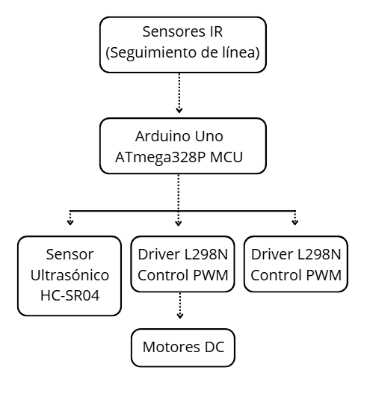
“Este diagrama representa la arquitectura funcional del sistema, donde los sensores actúan como entradas, el Arduino como unidad de procesamiento y los actuadores como salida, controlados mediante drivers de potencia.”

3.2.- Diagrama De Bloques
El diagrama es de tipo IEEE que muestra la Arquitectura del sistema.
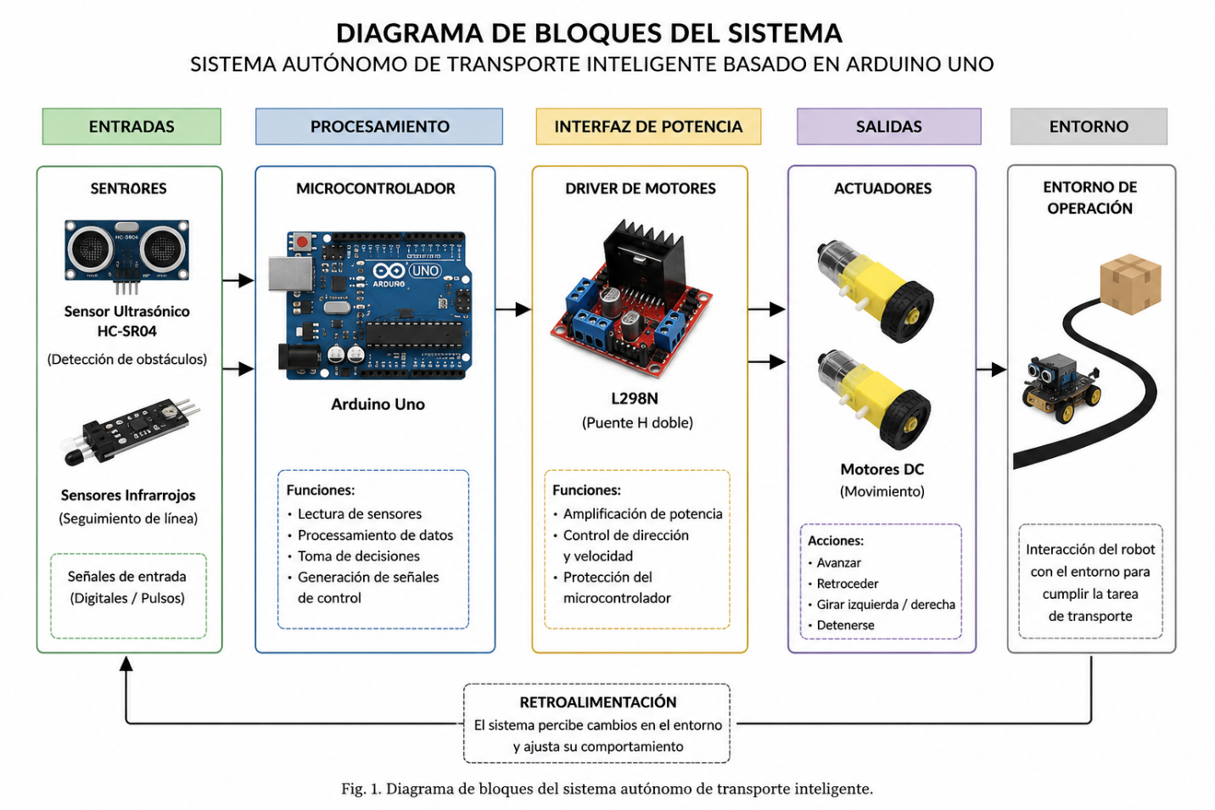
Ambos son diagramas de bloques funcionales, pero el primero corresponde a una representación de bajo nivel enfocada en la interconexión de componentes, mientras que el segundo es un diagrama de alto nivel que describe la arquitectura del sistema y su funcionamiento general.”

4.- Plataforma seleccionada y justificación
La plataforma seleccionada para el desarrollo del proyecto es Arduino Uno, basado en el microcontrolador ATmega328P.
La elección de esta plataforma se debe a las siguientes razones:
- Bajo costo y facilidad de implementación.
- Amplia disponibilidad de sensores y módulos compatibles.
- Facilidad de programación en lenguaje C/C++ mediante Arduino IDE.
- Disponibilidad de periféricos internos como timers, PWM, interrupciones y comunicación serial UART.
- Arquitectura adecuada para el análisis de registros, memoria y procesamiento de datos solicitado en el curso.
- Comunidad amplia y abundante documentación técnica.
El Arduino Uno permitirá implementar conceptos fundamentales de sistemas digitales y arquitectura del computador, incluyendo manejo de entradas/salidas digitales, procesamiento secuencial, control mediante timers y análisis del funcionamiento interno del microcontrolador.

4.1.- Material requerido:
- Arduino UNO
- 2 motores con motorreductor
- L298N driver
- Rueda loca
- Un par de llantas
- 2 QRD1114 modulo para Arduino (sensor de líneas)
- Porta pilas
- Switch
- Base de Acrílico
- Pila 9V
- 4 baterías AA y portapilas

4.2.- Algoritmo básico (pseudocódigo)

INICIO
Leer sensores
SI hay obstáculo
detener
girar
SINO
avanzar
FIN SI
REPETIR

5.- Métricas propuestas
Para evaluar el desempeño del sistema se considerarán las siguientes métricas:
Métrica | Definición | Variables medidas | Procedimiento experimental | Instrumentos | Nº de pruebas | Indicador de evaluación | Criterio de aceptación
Tiempo de respuesta | Tiempo entre detección y acción | Tiempo detección (ms), tiempo acción (ms) | Colocar obstáculo a 20 cm y medir el tiempo desde detección hasta reacción del robot | Arduino (millis()) | ≥ 10 | Promedio de tiempo (ms) | < 200 ms
Precisión de detección | Capacidad del sensor para detectar correctamente obstáculos | Nº detecciones correctas, total intentos | Evaluar detección a diferentes distancias (10, 20, 30 cm) | Sensor HC-SR04 | ≥ 10 por distancia | % de precisión | ≥ 90%
Seguimiento de trayectoria | Capacidad de seguir una ruta sin desviarse | Nº recorridos correctos | Ejecutar recorridos en pista con línea (recta y curva) | Sensores IR | ≥ 10 | % de exactitud | ≥ 85%
Consumo energético | Energía utilizada durante la operación | Voltaje (V), corriente (A), tiempo (h) | Medir consumo durante operación continua (ej. 5 min) | Multímetro | ≥ 5 | Energía (Wh) | Estabilidad y bajo consumo
Velocidad de desplazamiento | Rapidez del vehículo | Distancia (m), tiempo (s) | Medir tiempo en recorrer 1 metro | Cronómetro | ≥ 10 | Velocidad (m/s) | Constante
Tasa de decisiones correctas | Capacidad de tomar decisiones adecuadas | Nº decisiones correctas | Evaluar respuestas en diferentes escenarios | Observación directa | ≥ 10 | % decisiones correctas | ≥ 90%
Disponibilidad del sistema | Tiempo operativo sin fallos | Tiempo operativo, tiempo total | Ejecutar sistema durante 30 min y registrar fallos | Registro manual | ≥ 1 sesión | % disponibilidad | ≥ 95%

Las métricas serán medidas mediante funciones internas del Arduino como micros() y herramientas del entorno de desarrollo.

6.- Plan de continuidad hacia IoT e Inteligencia Artificial
El presente proyecto tiene potencial de expansión hacia áreas relacionadas con Internet de las Cosas (IoT) e Inteligencia Artificial (IA), permitiendo reutilizar gran parte de la arquitectura de hardware y software implementada.
En una futura etapa orientada a IoT, se planea incorporar un módulo ESP8266 o ESP32 para proporcionar conectividad WiFi al sistema. Esto permitirá transmitir información en tiempo real utilizando el protocolo MQTT hacia plataformas como Node-RED, ThingSpeak o Firebase. De esta manera, se podrían monitorear variables como velocidad, estado del sistema, detección de obstáculos y estadísticas de funcionamiento desde una interfaz web o aplicación móvil.
Asimismo, el sistema podrá implementar telemetría remota y almacenamiento histórico de datos, facilitando el análisis del comportamiento del robot y el monitoreo de rutas recorridas. La integración con dashboards en Node-RED permitiría visualizar gráficamente métricas y eventos en tiempo real.
En relación con Inteligencia Artificial, se plantea implementar algoritmos de aprendizaje por refuerzo (Q-Learning) para optimizar automáticamente las decisiones de navegación y evasión de obstáculos. Posteriormente, el sistema podría integrar modelos ligeros utilizando TensorFlow Lite en plataformas más potentes como Raspberry Pi o ESP32.
Estas futuras mejoras permitirán transformar el sistema en una plataforma autónoma más inteligente y adaptable, aplicable a entornos de automatización logística y robótica educativa.

7.- Cronograma de trabajo
Actividad | Abril | Mayo | Junio | Julio
Definición del problema y objetivos | ●●●
Revisión bibliográfica | ●●● | ●●
Diseño del sistema (hardware/software) |  | ●●●
Selección de componentes |  | ●●●
Implementación del prototipo |  | ●●● | ●●●
Programación en Arduino |  | ●●● | ●●●
Pruebas iniciales |  |  | ●●●
Ajustes y optimización |  |  | ●●● | ●
Diseño experimental y recolección de datos |  |  | ●●● | ●
Análisis de resultados |  |  |  | ●●●
Elaboración del informe final |  |  |  | ●●●
Sustentación del proyecto |  |  |  | ●●

7.1.- Leyenda
- ● = 1 semana de trabajo aproximado
- ●●● = actividad intensiva (3 semanas aprox.)

7.2.- Interpretación técnica del cronograma
- Abril → Fase conceptual
  - Definición del problema
  - Marco teórico
- Mayo → Fase de diseño
  - Arquitectura del sistema
  - Selección de hardware
- Junio → Fase de desarrollo
  - Implementación + programación
  - Pruebas técnicas
- Julio → Fase de validación y cierre
  - Experimentación (métricas)
  - Informe final
  - Sustentación

8.- Referencias
- Banzi, M. Getting Started with Arduino. O’Reilly Media, 2022.
- Datasheet ATmega328P Microcontroller. Microchip Technology.
- Arduino Documentation.
- MQTT Official Documentation.
- Node-RED Documentation.
- TensorFlow Lite Documentation.

